**Tầm quan trọng và lợi ích khi sử dụng túi giấy bảo vệ môi trường**

Có lẽ chúng ta đã quá quen thuộc khi sử dụng túi, bao bì nilon vừa gây hại tới sức khỏe lại gây hệ lụy lớn đến môi trường sau này. Do đó, túi giấy bảo vệ môi trường ngày càng được thúc đẩy sử dụng thay thế cho các dạng bao bì kém thân thiện khác. 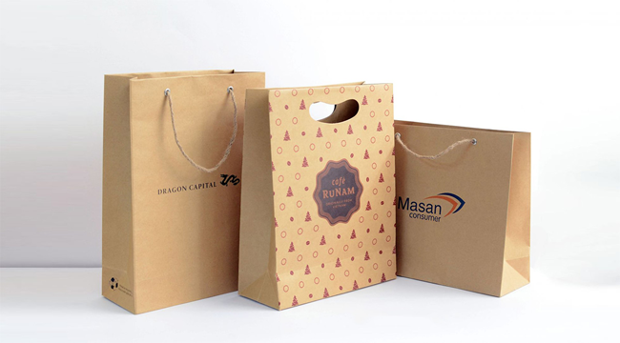

**Tầm quan trọng của túi giấy bảo vệ môi trường**

Trong cuộc sống hiện đại này, nhất là ở Việt Nam, có thể nói túi nilon được sử dụng tràn lan, dùng không giới hạn số lượng, ngập tràn trong các chợ, siêu thị hay cửa hàng.

Ở đâu có hoạt động mua bán thì ở đó túi nilon xuất hiện. Hầu hết các túi nilong chỉ được sử dụng một vài lần rồi thải ra ngập tràn các bãi rác, đường phố, con sông hay trong lòng đất.

Những chiếc túi nilon này dù có ở trong môi trường thì cả hàng ngàn năm cũng chẳng thể phân hủy hết, gây nhiều hệ lụy nguy hiểm tới sức khỏe và môi trường sống của con người và sinh vật.

Do đó, mỗi người, mỗi doanh nghiệp đều cần có ý thức trong bảo vệ môi trường, sử dụng sản phẩm thân thiện với môi trường. Trong đó, túi giấy thân thiện với môi trường ra đời sử dụng chất liệu tái chế an toàn đang được rất nhiều người ủng hộ và tin tưởng. Xem thêm…